Jeudi 18 décembre 2003
Devoir commun de mathématiques 4° - Sujet A

Exercice 1 : Effectuer les calculs suivants. Faire apparaître les étapes de chaque calcul et donner le résultat sous la forme d’une fraction simplifiée ou d’un nombre entier. Barème : 1 + 1 + 1 + 1 + 1,5 + 1,5 = 7 points

A = − − B = C = :
D = + × E = × F =

Exercice 2 : 5 points  Soit REC un triangle rectangle en R tel que : RE = 9 cm et RC = 12 cm.  1- Calculer EC. /2  2- On donne RH = 7,2 cm.  Calculer HC et EH. /3 | 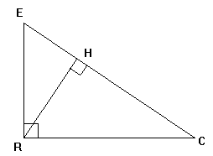  Sur la figure ci-dessus, les dimensions ne sont pas respectées.

Exercice 3 : Le cocktail Ouanacoco est composé de :
de jus d’orange ; de jus d’ananas ; de lait de noix de coco, et le reste d’eau gazeuse.
1- Quelle fraction du cocktail représente l’eau gazeuse ? /1
2- De quel volume de chaque ingrédient (en litres) a-t-on besoin pour remplir une bouteille de de litres ? /2

Exercice 4 : 4 points
Un menuisier s’interroge : « Les deux montants de cette huisserie sont-ils bien à angle droit ? »  Il trace alors un trait à 80 cm du coin et un autre trait à 60 cm du coin. Il mesure ensuite la distance entre les deux traits. Il trouve 1 m et il s’en va satisfait.  Expliquer pourquoi. | 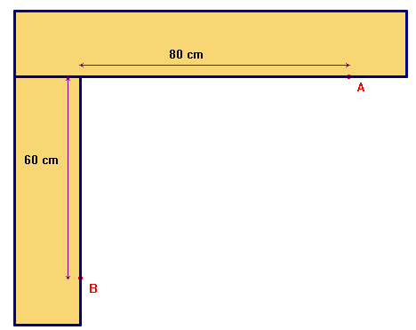

2 points sont attribués au respect des consignes de présentation, à la clarté, à la propreté et à l’orthographe. Le barème étant sur 21, les élèves qui obtiendront 20 points ou plus auront la note 20/20
Jeudi 18 décembre 2003
Devoir commun de mathématiques 4° - Sujet B

Exercice 1 : Effectuer les calculs suivants. Faire apparaître les étapes de chaque calcul et donner le résultat sous la forme d’une fraction simplifiée ou d’un nombre entier. Barème : 1 + 1 + 1 + 1 + 1,5 + 1,5 = 7 points

A = − − B = C = :
D = + × E = × F =

Exercice 2 : 5 points  Soit DAN un triangle rectangle en A tel que : AD = 12 cm et AN = 16 cm.  1- Calculer DN. /2  2- On donne AH = 9,6 cm.  Calculer HN et DH. /3 | 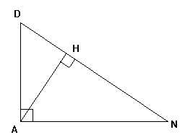  Sur la figure ci-dessus, les dimensions ne sont pas respectées.

Exercice 3 : Le cocktail Ouanacoco est composé de :
de jus d’orange ; de jus d’ananas ; de lait de noix de coco, et le reste d’eau gazeuse.
1- Quelle fraction du cocktail représente l’eau gazeuse ? /1
2- De quel volume de chaque ingrédient (en litres) a-t-on besoin pour remplir une bouteille de de litres ? /2

Exercice 4 : 4 points
Un menuisier s’interroge :  « Les deux montants de cette huisserie sont-ils bien à angle droit ? »  Il trace alors un trait à 60 cm du coin et un autre trait à 45 cm du coin. Il mesure ensuite la distance entre les deux traits. Il trouve 0,75 m et il s’en va satisfait.  Expliquer pourquoi. | 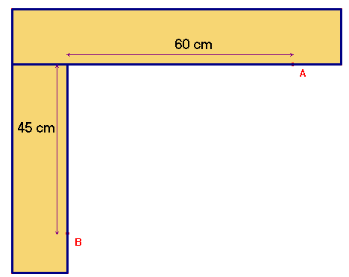

2 points sont attribués au respect des consignes de présentation, à la clarté, à la propreté et à l’orthographe. Le barème étant sur 21, les élèves qui obtiendront 20 points ou plus auront la note 20/20

